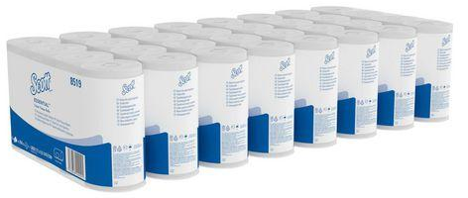
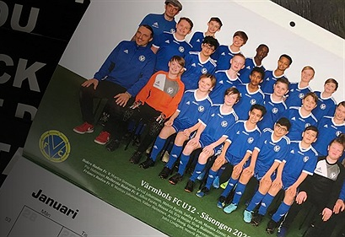
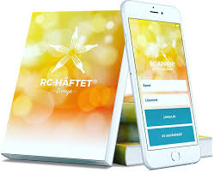
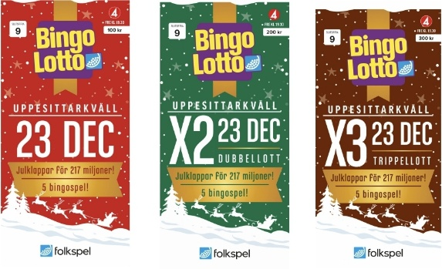

Försäljning för flickor 14 i Västerås Irsta handbollsförening.
Stötta laget genom att köpa någon av produkterna som genom ditt bidrag kommer få mer möjligheter till gemensamma kläder, resor till kupper och ett fortsatt fartfyllt handbollsintresse.

Namn | Telefonnummer | Bingolott x1  100kr | Bingolott x2  200kr | Bingolott x3  300kr | Lagkalender  150kr | Restaurangchansen  (kupong)  260kr | Restaurangchansen  (digital)  260kr | Toabal  280kr
Namn | Telefonnummer | Bingolott x1  100kr | Bingolott x2  200kr | Bingolott x3  300kr | Lagkalender  150kr | Restaurangchansen  (kupong)  260kr | Restaurangchansen  (digital)  260kr | Toabal  280kr

